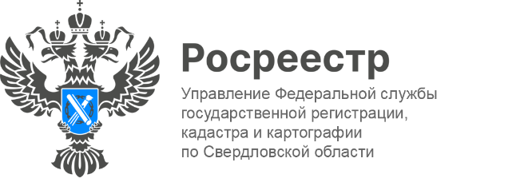
ПРЕСС-РЕЛИЗ

Управление Росреестра приняло участие в Межрегиональной конференции по кадастровой деятельности
В Екатеринбурге состоялась Межрегиональная конференция по кадастровой деятельности, организованная Ассоциацией «Саморегулируемая организация кадастровых инженеров» и Ассоциацией «Некоммерческое партнерство «Кадастровые инженеры юга».
Участие в мероприятии приняли представители Ассоциации «Национальная Палата Кадастровых Инженеров» и ООО «Ассоциация «ГЕОКАДИНЖИНИРИНГ», Филиал ФГБУ «ФКП Росреестра» по УФО. От Управления Росреестра по Свердловской области: заместитель руководителя Юлия Иванова, начальник отдела землеустройства Наталья Коробкова, начальник отдела по контролю и надзору в сфере саморегулируемых организаций Екатерина Чернавских, и заместитель начальника отдела координации и анализа деятельности в учетно-регистрационной сфере Екатерина Ленская. От Управления Росреестра по Курганской области заместитель руководителя Валерий Мохов.
Выступая с приветственным словом Юлия Иванова отметила, что в текущем году Свердловская область вошла в число пилотных регионов, реализующих государственную программу «Национальная система пространственных данных». На сегодняшний день на территории региона существует ряд показателей, целевые значения которых необходимо достигнуть. Одной из задач Росреестра является обеспечение высокого качества кадастровых работ и, чтобы заявители, по итогу проведения всех учётно-регистрационных процедур, могли получить корректно составленные документы. Это возможно только при совместной работе СРО кадастровых инженеров и Росреестра.
Также спикер подчеркнула, что в Управлении ведется активная работа по снижению количества приостановлений. В настоящее время Росреестром рассматривается возможность включения в рейтинг кадастровых инженеров графы о привлечении к дисциплинарной ответственности и графы с информацией о грамотах и иных поощрениях.
Кроме того, заместитель руководителя поблагодарила Ассоциацию «Саморегулируемая организация кадастровых инженеров» за то, что они одни из первых включились в данную работу.
В свою очередь к участникам конференции обратился заместитель руководителя Управления Росреестра по Курганской области Валерий Мохов.
Он заострил внимание на практике реализации в регионе «дорожной карты» по повышению эффективности оказания государственных услуг в сфере государственного кадастрового учета и регистрации прав в отношении бытовой недвижимости, особо подчеркнув значимость качественной работы кадастровых инженеров в этом процессе.
– Для государства бытовая недвижимость - значимая составляющая экономики, которой уделяется большое внимание, поскольку оборот недвижимого имущества - один из важных показателей, влияющих на динамику развития регионов, - отметил Валерий Мохов.
Также спикер сообщил, как в Курганской области ведется работа в рамках государственной программы «Национальная система пространственных данных». В частности, рассказал о завершении в регионе мероприятий по переходу от условной системы координат объектов ЕГРН на местную систему координат – МСК-45, опыте взаимодействия с кадастровыми инженерами при обследовании пунктов геодезической и гравиметрической сетей.
В ходе мероприятия участники обсудили актуальные вопросы в сфере кадастровой деятельности, такие как: изменения в законодательстве в области кадастровой деятельности, дачная и гаражная амнистия, стандартизация кадастровой деятельности, повышение качества кадастровых работ, внесение в ЕГРН сведений о границах населенных пунктов и территориальных зон и многое другое.
В рамках встречи каждый кадастровый инженер имел возможность задать экспертам Росреестра и Кадастровой палаты конкретный вопрос по своей деятельности и получить на него исчерпывающий ответ. Кроме того, кадастровые инженеры Уральского федерального округа также узнали о тех существенных реформах, которые в ближайшее время будут запущены в части организации контроля качества за их профессиональными результатами.
В заключении мероприятия участники семинара отметили полезность проведения таких совместных встреч.

Контакты для СМИ: Пресс-служба Управления Росреестра по Свердловской области
+7 343 375 40 81
press66_rosreestr@mail.ru
www.rosreestr.gov.ru
620062, г. Екатеринбург, ул. Генеральская, 6 а.

